平成24年度 生物多様性とくしま会議 奥山・里山人材育成プログラム

樹木ガード巻き
ボランティア
樹木ガード巻き
ボランティア
樹木ガード巻き
ボランティア

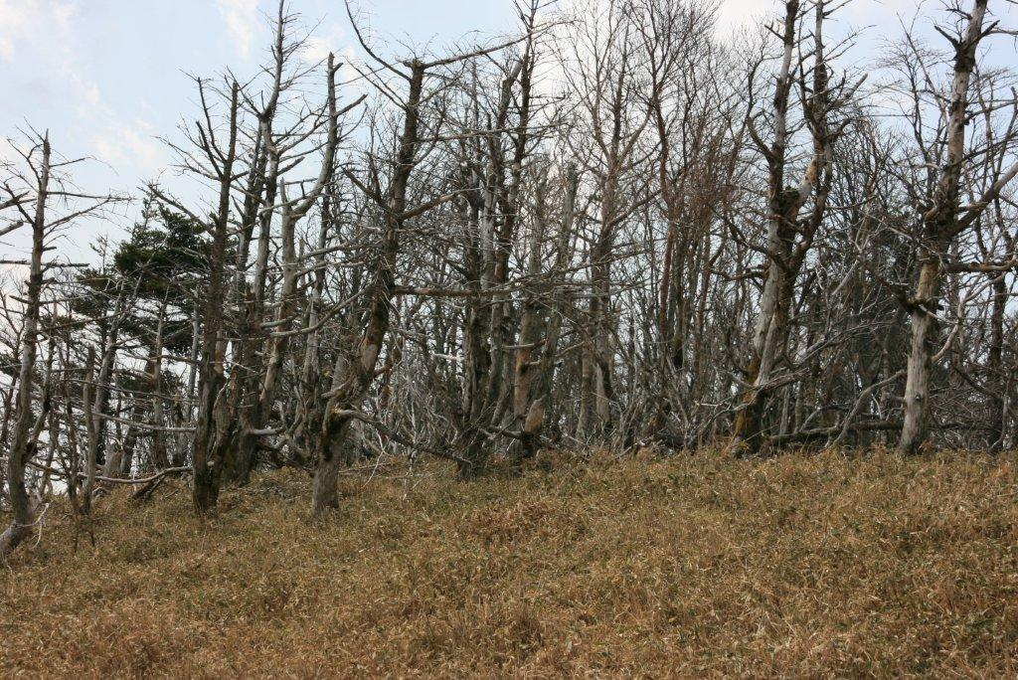
シカ食害により枯死した樹木 白髪分かれ付近 2012.5撮影
現在、徳島県と高知県にまたがる三嶺山域の自然豊かな植生は、ニホンジカによる食害により危機的ともいえる深刻な被害を受けています。
この催しは、三嶺中腹を歩き、シカ食害の現状を見ながら、被害防止の樹木ガードを巻く活動を行います。
この活動を通じて、被害状況を正確に把握することで、有効な対策を検討するきっかけにします。

11月３日
11月３日
11月３日

三嶺登山口～中腹
三嶺登山口～中腹
三嶺登山口～中腹


バスで移動します
徳島駅前から
主 催：生物多様性とくしま会議 里山・奥山部会
徳島森林管理署、徳島県
対 象：１時間３０分程度の山登りができる方
定 員：40名（先着順）
参加費：500円（資料代・保険料など）
持ち物: 飲み物・弁当・タオル・軍手（手袋）・雨具・帽子
服 装: 長袖・長ズボン・登山靴（ジョギングシューズ可）
■申込方法は…
三嶺の自然を守る会（暮石）まで、TEL・E-mailのいずれかでお申し込み下さい。詳細は裏面

■当日スケジュール
時 間 | 行 程 | 場 所
6：00 | バス出発  三嶺まで移動（三好市東祖谷名頃方面に向かいます） | 徳島駅前ポッポ街側
9：00  9：20～  10：50～ | 三嶺登山口到着（三好市東祖谷名頃）  準備運動、説明のち、出発  樹林帯の状態を見ながら、樹木ガードネット張りをします。途中適宜休憩あり。 | 三嶺登山口～中腹（1450ｍまでの間）
12：20 | お昼休憩。 | 三嶺登山口～中腹（1450ｍまでの間）
三嶺登山口到着13：00～  ふりかえりのあいさつ  （予定） | 休憩後、下山開始  ※下山時間は状況により、変更する可能性があります。 | 三嶺登山口～中腹（1450ｍまでの間）
14：30  主催 かみかつ里山倶楽部  参加対象 小学１～６年生  定員 １０名（先着順）  参加費 １,000円（食事代・保険料など）  持ち物 水着・化繊素材の長袖長ズボン（川に入る際着用します）・川靴（ビーチサンダルは不可。学校の上履きがベスト）・着替え・帽子・タオルほか必要と思われるもの  服装 出来るだけ肌を露出しない格好（ブヨや蚊がいます。ブヨは刺さ れるとひどく腫れます）  ※不明な点はお問い合せください |  | 三嶺登山口～中腹（1450ｍまでの間）
★徳島駅から無料バスが出ます。（先着順）
■行き ６:００ 徳島駅前～三嶺登山口（三好市東祖谷名頃方面）
■帰り １５:００ 三嶺登山口～徳島駅前
１７:４５ 徳島駅前解散（予定）
■乗降場所： 徳島駅ポッポ街 徳島駅側出入り口

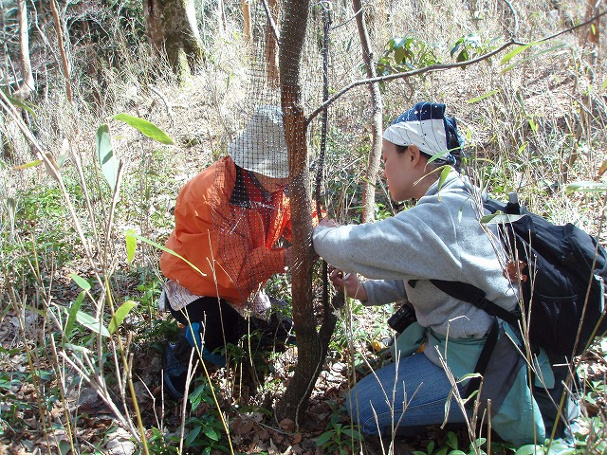
■ボランティアの活動内容について
三嶺中腹のニホンジカによる食害の深刻な状況観察と、樹木のガード巻き作業になります。
※ニホンジカによる食害は、三嶺をはじめとする、四国の山々で深刻な被害をもたらしています。
山のこと、シカのことを正しく学んで、これからの対策を一緒に考えてみませんか？

樹木ガードネット張りの様子（高丸山）
★参加申し込み締め切り １０月３０日（火）あるいは、定員になり次第、締め切り
■三嶺 樹木ガード巻きボランティア：参加申し込み用紙
ふりがな  氏名 |  |  |  | ふりがな  氏名
年齢 | 歳 | 性別 | 男 女 | 年齢 | 歳 | 性別 | 男 女
住所 | 〒 － |  |  | 住所 | 〒
電話番号 |  |  |  | 電話番号
Ｅメール |  |  |  | Eメール
※本個人情報は、本事業以外に使用いたしません。
申し込み・問合せ先 NPO法人三嶺の自然を守る会 暮石（くれいし）
ＴＥＬ（携帯） ０９０－３９８９－３６００ E-mail kure51@mb.pikara.ne.jp

